Přehrada Josefův důl – letmé pozvání…
(Liberecký kraj, okres Jablonec nad Nisou)

„Když ze svého života vytrhnete někoho, kdo pro vás hodně znamenal, jste to vy, kdo prohrál.“
- Hass)

Řádky dalšího drobného kumburského pozvání daly si za troufalý cíl letmo přiblížit poznání chtivému návštěvníkovi největší přehradní nádrž Jizerských/“Kamenických“ hor…

„JIZERSKÉ HORY. Rozsáhlé lesnaté pohoří na S Čech při státní hranici s Polskem (…). Dle charakteru reliéfu jsou rozděleny na menší Smrčskou hornatinu na S a Jizerskou hornatinu. (…)
Téměř celé smrkem zalesněné území s 22 přírodními rezervacemi horských rašelinišť, původních převážně jedlobukových pralesovitých porostů, klečových luk, skalisek a zlomových svahů je od r. 1967 CHKO (350 km²). Je významnou pramennou oblastí Jizery, Kamenice, Černé, Desné, Černé Nisy aj.; část těchto řek je zadržována vodárenskými údolními nádržemi Souš a Bedřichov (…).“

Vítej, milý podkumburský poutníče, v kraji pro vandrovníka přelibém – Kamenickém! ☺

Přístup z panství kumburského: - pro běžně movitého turistu – vybaveného přiměřenou dávkou drzosti a bojovné odvahy - je nejrozumnějším přepravním prostředkem vláček-hrkotáček… Vhodným výchozím bodem stane se např. uzlová podkrkonošská/podkumburská železniční stanice ČD Stará Paka. Cílovým dopravním místem je pak koncová železniční stanička známé rekreační jizerskohorské obce Josefův Důl. Mezi těmito krajními traťovými body leží přestupní místa Železný Brod, Tanvald a Smržovka. Ač se může zdát počet přestupů na relativně krátkém drážním úseku (55 km) poměrně značný, přesto není důvod k vážnějším obavám. „Případný cestující z Lomnice n. P. (tj. další km a přestup navíc) může mít na své vlakové jízdence - po návratu do domovského/podtáborského městečka kontrolních ČD razítek až – maniakálních - deset! ☺“ Bez většího časového strádání lze zvolit příhodné dopravní spojení, při kterém natěšený vandrovník v uzlových železničních stanicích téměř plynule přesedá z vláčku do vláčku. Případné nečekané dopravních komplikace (zpoždění, …) snadno vykompenzuje dosti značná frekvence rozličných vlakových spojů… O případném rušení zdejších žel. tratí se – prozatím – také neuvažuje: www.ruseni-trati.unas.cz.

Pro nadšeného mototuristu je nejlépe točit „kulatým nesmyslem“ přes Lomnici n./P., Žel. Brod, Tanvald (cca 60 km)… Parkovat lze pohodlně přímo před nádražní budovou v Josefově Dole…
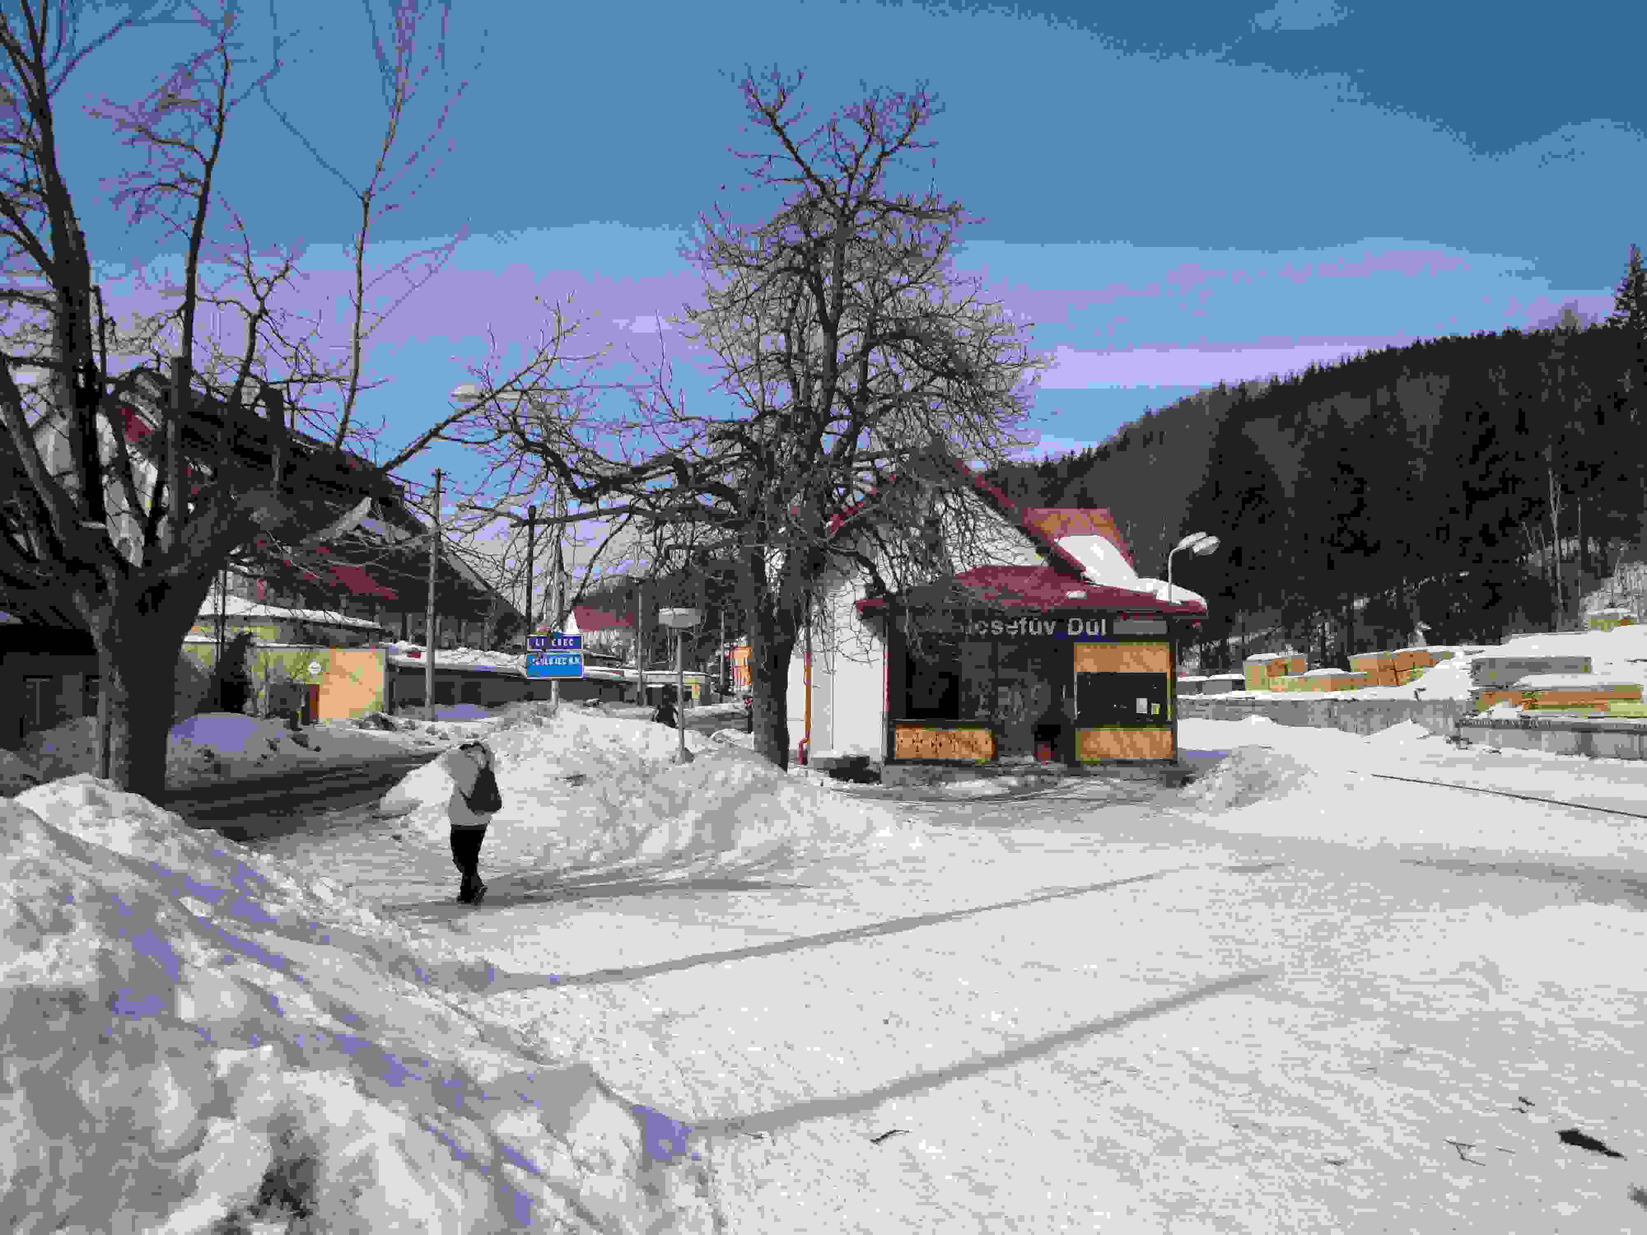
Případné občerstvení: - běžný proviant (pití, cukrovinky, …) bývá možno zakoupit ve všech zmiňovaných přestupních žel. stanicích. Skromnou restauraci (pro nenáročné návštěvníky) lze navštívit na uzlovém železničním nádraží v Železném Brodě; příjemná hospůdka (tato na poměrně slušné úrovni) se nachází v budově přestupní železniční stanice Tanvald, mj. je zde opět ve zkušebním provozu zrekonstruovaný kiosk; stánek: „bistro KUFR“ s – mírně dražším – základním občerstvením poskytuje celotýdenně (po – pá: 7:00–20:00 hod.; so – ne: 7:00–14: 00 hod.) své služby na – nedávno vkusně zrekonstruovaném - nádraží ve Smržovce… Kiosek lze případně dohledat i na prvním nástupišti staropacké železniční stanice (leč, „systém“ v jeho současné provozní době mi – prozatím – úspěšně uniká)…

Případné WC: - jsou lidé, kteří s příkladnou odvahou využívají dotyčných diskrétních kabinek přímo ve vlacích – sám se mezi ně ale – zatím – nepočítám. „Leč, nikdy neříkejme nikdy…“ Silnější povahy mohou využít zanedbané WC na vlakovém nádraží v Železném Brodě; čisté toalety (zpoplatněné) se nachází hned vedle nádražní restaurace v Tanvaldu…

„ Je to ale smutná epocha, když je snadnější rozbít atom, než zničit předsudky.“
- Einstein)

Upozornění: - za nepříznivého jizerskohorského počasí může – ale nemusí ☺ - na žel. kolej mezi SM - ŽB – Tanvaldem relativně snadno (velmi náročný horský terén) padnout kmen stromu… Počítejte tak – ryze preventivně - s případnou rozumnou časovou rezervou – a jistou zásobičkou proviantu v batůžku! „Dějiny jizerskohorských cest uzavírají železnice, které obemkly Jizerské hory a dokončily proměnu jejich jižního podhůří v jeden z nejsilnějších průmyslových krajů rakouské říše.“ Osobně jsem na zdejší koleji naposledy uvízl večer neblahého 23. července 2009 (smršť), kdy nás za žel. stanicí Jesenný na několik hodin uvěznil - na traťovou kolej padlý - mohutný smrk… Do Staré Paky jsme se nakonec dostali s cca devíti hodinovým zpožděním (návazné čekání v Žel. Brodě, navíc pak ještě problémy s průběžně „chcípajícím“ motorovým vozem)… „Když se daří, tak se daří… ☹“

Kouzelně divoké Jizerské hory mají, zkrátka, svou nezlomnou hrdost, ale i rozmařile trucovitou hlavinku… A to je ve výsledku činí nebývale přitažlivými…
Stalo se u Jesenného jednoho krásného dne: „Nádherný letní prázdninový den chýlí se pozvolna ku svému neodvratnému přirozenému konci. Po návratu od Jizerského železničního mostu postáváme na tanvaldském peronu a rozjímáme, „co s načatým večerem“. Od Staré Paky (zde parkující náš osobní vůz) nás nyní dělí uvažovaná příjemná hodinka jízdy ospalým vláčkem. Je však teprve něco málo po páté hodině odpolední, vydat se k domovu přímou cestou bylo by tak snad i neodpustitelným cestovatelským hříchem. Po krátké poradě rozhodujeme se do volnějšího programu dnešní výletní cesty dodatečně zařadit i krátkou návštěvu nedaleké čarukrásné Malé Skály.

Jízdenka do pojizerské perly Českého ráje je - v dobré víře v hodiny budoucí – nelevně zakoupena, čekáme na vyhlášení rychlíku do Pha. Obloha nad celodenně usmívajícím se Jabloneckem začíná se ale pozvolna odívat do nečekaně tmavého hábitu. Nikdo však - prozatím - této změně nevěnuje vážnější pozornost… Možná je to jen další prázdninová přeháňka? Kdož ví…?

Netrvá dlouho a temný hutný těžký bouřkový mrak překryje výhružně i dosud jasný stín našeho vlaku. První zběsilé kapky začínají nenávistně bubnovat na zkorodovanou střechu letitého osobního vagonu. Ruce cestujících urychleně uzavírají celý den pootevřená vozová okénka. Motorový vůz se dvěma vagony začíná se odvážně prodírat řvoucím údolím klokotající Kamenice - blíže ku svému cíli – matičce stověžaté… Nekonečné proudy deště valí se po matných okenních tabulích, jiskřivý blesk stíhá ostrý blesk a úzké skalnaté údolí plní se znovu a znovu kvílejícím děsivým hromovým hřmotem…

Zdá se, že přestupní žel. stanice Žel. Brod přec jen- s vytrvalostí našim drahám vlastní - nakonec ve zdraví dosáhneme. Oba pokamenické tunely jsou již šťastně za námi, pozdravil nás již i zřícený hrdý strážce kraje – markvartický hrad Navarow… Leč, osobní optimistickou předpověď nesmlouvavě zbortí nečekané pískavé zaječení prudce týraných vlakových brzd… Rychlý vlak zůstává nečekaně stát – nepříjemně nakloněn na vysokém náspu v pravotočivé zatáčce – pod prudkým zalesněným svahem – žel. trati, kousek za stanicí Jesenný. Silný horský déšť nepřestává výhružně bušit do zavřených ztichlých oken, jizerský horký letní den je definitivně vystřídán černou lesní dusivou tmou…

Někteří z odvážnějších cestujících zvědavě otevírají deštěm zkrápěná okénka a pátravě/v naději vyhlížejí do bičované krajiny před naším znehybněným vlakem. Odpověď na rozličné tesknivé otázky přichází v zápětí… Cesta vpřed již není drahou možná, uvadající kolej nekompromisně uzavřel mohutný kmen čerstvě padlého smrku. Po několika minutách je již dalšími praskajícími stromy nesmlouvavě uzavřena i případná cesta zpět – do stanice Jesenný… Nad jindy přívětivou tváří Jizerských hor rozpoutalo se nečekaně děsivé bouřkové memento…

Z roztrženého nebe plačtivě padají stále silnější a silnější provazce deště, blesk stíhá hrom a hrom blesk. Vrcholky některých stromů z okolních strání lámou se živlem jak pouhé sirky a neseny chechtajícím se větrem „poletují“ vzduchem. Strach uvězněných cestujících mísí se s jejich kyselým potem a vydýchaným horkým vzduchem přesluhujícího - již jen velmi spoře osvětleného - vozu…

Zoufalství několika desítek zděšených - živlem uvězněných - cestujících dále umocňují emotivní výkřiky, např. neznámého manželského páru, spěchajícího „na poslední chvíli“ na pražské letiště – vstříc své letní bulharské dovolené. Všechny verbální projevy volající po jakémkoli činu však nekompromisně podléhají tvrdému útoku právě vrcholící jizerské vichřici. Prudký vítr a podmáčený terén naklání více a více okolních stromů do bizardních úhlů… Po kamenitých stráních valí se desítky a desítky krátkodobých dravých potůčků kalné ječivé vody…

Strach a obavy z nejbližší/„vykolejené“ budoucnosti se již téměř nechají hmatatelně krájet. Někteří z cestujících opakovaně vytáčí na svých ztichlých mobilních telefonních přístrojích čísla svých nejbližších. Vše je však marno, použitelný signál jakéhokoli mobilního tlf. operátora je nekompromisně nedosažitelný. Poslední psychologickou vějičkou stává se chatrná víra v účinnost palubní vysílačky, kterou do srdcí pasažérů zasazuje odhodlaný průvodčí. Jiskřička naděje na chvíli rozzáří temnotu všudypřítomné beznaděje. Jeden z místa znalejších cestujících začne však přilévat pomyslného oleje do ohně konstatováním, že náš vlak „začarovaně“ uvízl právě v úseku mezi Jesenným a Spálovem – tedy přibližně v místech dávné železniční tragedie z roku 1990. Zoufalství dosahuje vrcholu… Pryč jsou hvězdy, měsíc i slunce NADĚJE!

Po několika desítkách minut deštivé šero pročísnou jekavé zvuky do čerstvého dřeva s chutí se zakusující motorové pily. Srdnatý muž v modré uniformě přece jen dovolal se z paluby motorového vozu jisté pomoci. Cestující těká na spolucestujícího tázavým blednoucím zrakem, odvážnější vyklánějí se z oken zmrtvělého vagonu. Bouře na chvíli pozvolna utichá. Zvuk těžce pracující motorové pily mísí se s vůněmi vytrvalého jizerského deště a čerstvě pořezaného umírajícího kmene, pomalu se vsakujících do okolního mlžného oparu, který jako čerstvé mléko naplňuje rozeklané kamenické údolí.

Po chvíli je slyšet těžký – dlouho očekávaný - povzdech lehce poškozeného startujícího motorového vozu. Větve mohutného kmene, zaklíněné pod hmotu těžkého drážního vozidla, se však odmítají tak lehce vzdát své nečekané „kořisti“. Přec jen však nakonec v boji se silným strojem podléhají a náš nešťastný vlak se po několika dlouhých hodinách opětovně pohne. Sice nejdříve krátce směrem vzad, ale jsou v životě člověka paradoxy, kdy cesta vpřed je možná pouze přes drobné ústupky vzad… Lidské osudy, znehybněné vůlí matky přírody na cca tři hodiny na odvážně vedené jizerské žel. trati, dávají se přec jen mátožně znovu na svoji pozemskou cestu… …

… pak přijel unavený bus, který nás všechny dovezl do Žel. Brodu – a vše dobře dopadlo… ☺

„Čím více se snažíme držet minulosti, tím směšnější a poničenější se náš život stává.“
(Dalajláma)

Pár info o službách v obci Josefův Důl: - lehce zmapováno nejbližší okolí místního vlakového nádraží (580 m).

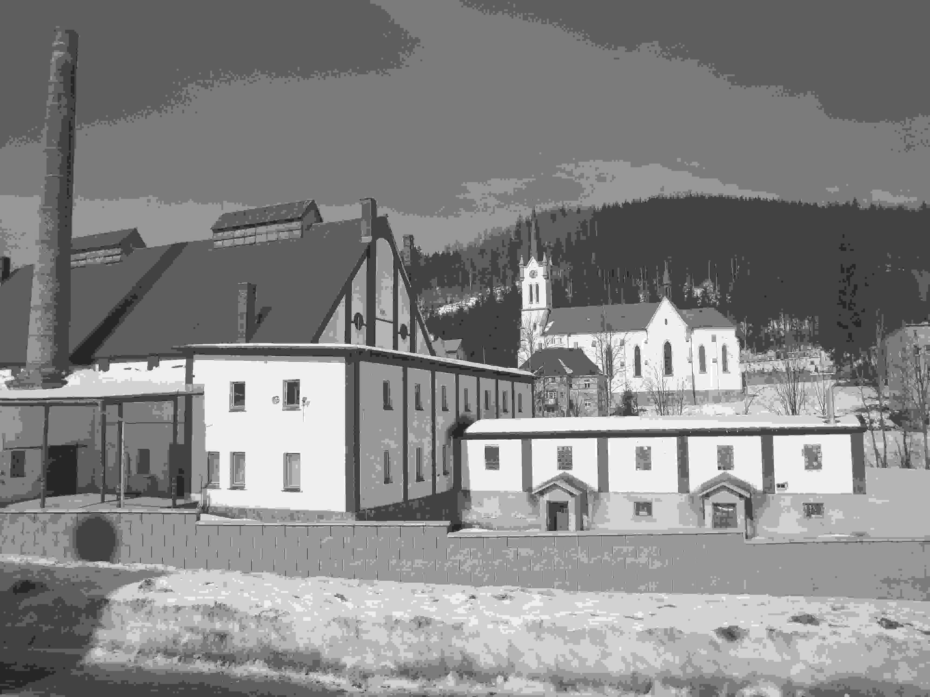
„JOSEFŮV DŮL (okr. Jablonec nad Nisou). Obec a letovisko v údolí Kamenice (625 m), 13 km V od Liberce. Sklářský a dřevozpracující průmysl. Osada založená r. 1701 známa sklářskou hutí. V r. 1763 zde byla založena jedna z nejstarších tiskáren kartounů v Českém království. Zámeček z pol. 19. stol. Novogotický kostel z l. 1862 – 65, s obrazy od V. Kandlera.“

Při hlavní josefodolské silnici (směr Liberec) lze snadno dohledat velmi slušně zásobenou trafiku (mj. jsou zde k dostání i „běžné“ poštovní známky (otevřeno každý den (po – pá: 7:00–17:00 hod.; so – ne: 7:30–11: 00 hod.)). V souvislosti s blízkými jedinečnými vodopády říčky Jedlové (cca 2 km; vodopády přiblíženy v samostatném lednovém dílku) nelze opomenout kupř. nabídku oblíbených pamětních fotomagnetek („pro slepýše mého typu“ sympatické velikosti cca 9 x 6 cm (49 Kč)), zde např. s milým motivem: „Josefův Důl – vodopády Jedlová“. Fotomagnetka: (blíže: www.scenerie.cz)

Nedaleko trafiky je též rozumně zásobovaná prodejna smíšeným zbožím. Velké turistické mapy (Josefův Důl a Jizerské hory…) – pro nejzákladnější orientaci v obci a jejím okolí - jsou umístěny hned vedle silniční křižovatky (jízdní směry Jablonec a Liberec (při pohledu od nádraží ČD)). Vyznavači zimních radovánek ocení Půjčovnu lyží a sání (pokud si dobře vzpomínám na letní návštěvu, půjčovala se zde mj. také „unavená“ horská kola)…

„(…) Jizera, která určila i jméno hor. Všichni se shodují, že původ jména je předslovanský i předgermánský, pravděpodobně keltský. Kořen slova je nutno údajně hledat až ve staroindickém isirás, prudký, rychlý, bystrý, čerstvý, silný. Řeky podobných jmen najdeme v celé Evropě: Isar, Isére, Isera, Yser. Česká transkripce Jizera (jako Gizera uváděna již r. 1297) je převzata přímo z keltského základu, není tedy překladem z němčiny.“
K nejzákladnější informovanosti po protáhlé josefovské obci je rozumné využít směrových cedulí, které jsou umístěny na sloupu veřejného osvětlení – uprostřed zmiňované frekventované křižovatky!!! (zdrav. středisko, kino-divadlo, přehrada, informační centrum (cca 250 m od ČD), …).

Za bližší pozornost určitě také stojí místní zrekonstruovaný kostel (oslnivě bílá omítka v kombinaci se žlutým „orámováním“), opomenout nelze opuštěnou budovu kdys slavné sklárny (hned vedle nádraží), která prý byla hlavním impulsem pro výstavbu krátké (7 km) žel. odbočky do Josefova Dolu (1894); za zhlédnutí stojí i vkusné kovové zábradlí mostu přes Kamenici (směr Jbc)…

„Mnozí z těch, co žijí, by zasluhovali smrt. A mnozí z těch, co zemřeli, by si zasloužili žít.“
(J. R. Tolkien)

K přehradě Josefův Důl: - turistický rozcestník „Josefův Důl – sklárna“ (výchozí bod) - turistický rozcestník „Josefův Důl – údolí Kamenice“ (3 km) - turistický rozcestník na hrázi přehrady nejmladší/největší jizerskohorské přehrady - Josefův Důl (cca 4.5 km; + 155 m). Vše po Ž (směr Kristiánov - zde mj. známý Památník sklářství v Jizerských horách (+ cca 2 km další chůze, v podstatě podél břehu zdejšího čarokrásného umělého jezera…)).

„V l. 1976 – 82 byla na řece Kamenici asi 2 km nad obcí vybudována vodárenská nádrž určená pro oblastní vodovod do Liberce a Jablonce nad Nisou. Dvě 44 m vysoké sypané hráze zadržují 23 mil. m³ vody, o celkové ploše 150 ha a délce vzdutí 2,6 km. (…) Součástí stavby je rozsáhlý systém vodních štol, 60 m vysoká odběrná věž, úpravna vody v Bedřichově, vodojemy v Harcově a zabezpečovací odpadní kanál s povodňovým přepadem.“

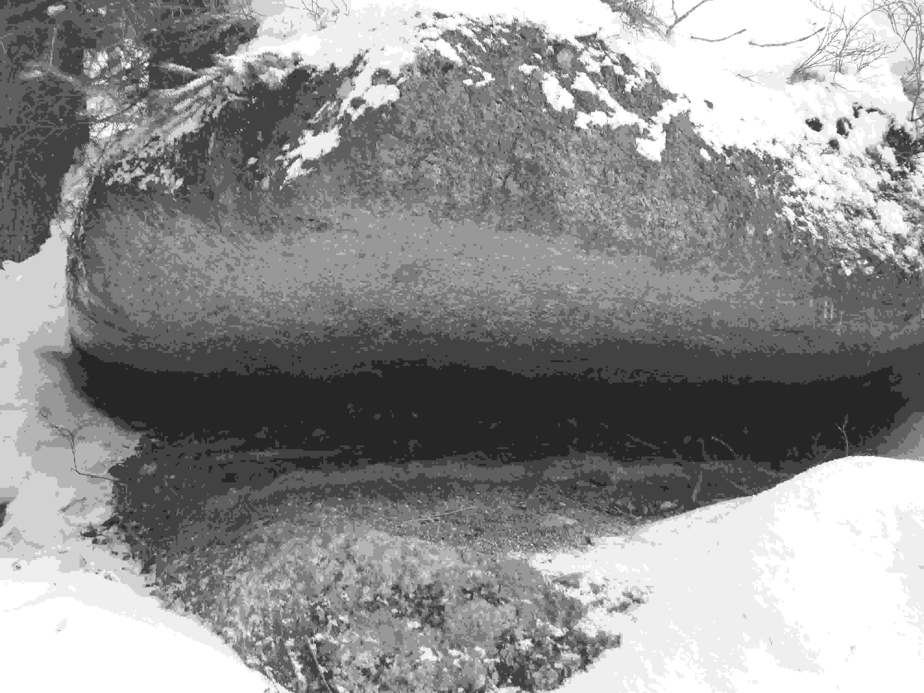
Turistický rozcestník „Josefův Důl – sklárna“ (Č, M, Z, Ž) nachází se v těsné blízkosti zdejšího klidného koncového železničního nádražíčka… K pozornosti zanícených vodomilů doporučuji hrozivě temné – přesto křišťálově čisté - vody těsně navazujícího rybníčku (cca 15 x 30 m): dříve údajně využíván pro potřeby těsně sousedící – dnes již nefungující – slavné zdejší sklárny)).
Naším vítaným jizerskohorským společníkem stane se žlutě značená turistická stezka (Ž), zprvu odvážně kopírující místní frekventovanou asfaltovou komunikaci... Cestou poutník míjí upravené dětské hřiště (z těsně sousedícího silničního mostu (zábradlí zelené barvy) otvírá se omezený – přesto úchvatný - výhled na holou korunu mohutné sypané přehradní hráze – cíle dnešního jizerskohorského putování), prochází kolem budovy Divadla J. K. Tyla a kina… Za opuštěnou průmyslovou budovou následuje silniční cedule (LBC, Bedřichov) a místní směrovka „Přehrada“. Asfaltová komunikace zde mj. míjí nevysoký plot, který je zdobený – po škádlivém/„vodnickém“ způsobu ☺ - desítkami rozličných pestrých hérnků a hérnečků…

„Po návratu z horské túry investujte do kultury.
Ladné tělo mít se sluší, potěšte i svoji duši.
Ať smoking či tepláky, máme rádi diváky“

(z plakátku Divadelního spolku J. K. Tyla Josefův Důl)

U „Bar-bowlingu“ se připojí Č, po levé straně již brzy příchozího pozdraví hravě skotačící říčka Kamenice. „Kamenice – řeka (36 km dlouhá), pravý přítok Jizery v Podspálově. Pramení na sz. svahu Černé hory (v Jizerských horách) v nadm. výšce 975 m. mezi Haraticemi a Podspálovem vytváří místy divoké, romantické, skalami sevřené údolí s početnými obřími hrnci v řečišti.“ U hotelu „Perla Jizery“ bědný asfalt přechází v přívětivou lesní komunikaci. Nedaleko – po pravé ruce poutníka – se nachází lyžařský vlek – s navazující skromnou hospůdkou (otevřena denně 11 – 22 hod.).
Po chvíli lesní cestu nekompromisně přehrazuje závora žluté barvy. Povrch staré komunikace od souběžně tekoucí říčky letmo oddělují hrubé kamenné patníky (cca 33 x 33 x 70 cm).

Za bližší pozornost v těchto místech stojí především malý dravý jez, s nevelkou budovou Státní hydrologické pozorovací sítě (provozuje ČHÚ). Nějakých 60 m za zmiňovaným jezem bublající říčku Kamenici překračuje kovový zašlý můstek (o šířce cca 1.5 m). Naše cesta pokračuje nesmlouvavě vzhůru… Zánovní betonový most (s aktuálně poničeným kovovým zábradlím) překročí levostranný přítok Kamenice – Jelení potok, brzy následuje křižovatka lesních cest. „Buky se sklánějí až nad skalní bludiště, lesy obklopují i rašelinné louky, a kam už smrky pro chudost půdy nemohou, stojí ještě kosodřevina. Lesy určily tvářnost celého kraje, usměrňovaly odedávna jeho vývoj, ovlivnily složení obyvatelstva.“ Přibližně v půlce zdolávaného táhlého podpřehradního svahu nelze minout malý vkusný hučící vodojem (obložený tmavě natřeným dřevem). V této chvíli zbývá k patě výše položené hráze překonat cca 200 m. K jisté pozornosti doporučuji hrubě opracovaný kámen obdélníkového tvaru (na levé straně cesty, poblíže vodojemu), který na svém sešlém těle nese průběžný žlábek (cca 82 mm v průměru) – uvažovanou nahodilou stopu po původním mechanickém dělení kamenných bloků… „Nyní se jen stačí nadechnout – statečně „rozeběhnout“ - a již jsme téměř v cíli dnešního letmého jizerskohorského tur. přiblížení“… ☺

Vítejte na hrázích (tzv. hlavní a vedlejší hráz) největší jizerskohorské přehrady „Josefův Důl“. ☺

Vše podstatné o zdejším úchvatném vodním díle je podrobně a srozumitelně (slovem i obrazem) zaznamenáno na místních zánovních info tabulích… Tyto lze nalézt poblíže provozních budov – na původním ostrohu (zde mj. vkusné posezení), který přirozeně odděluje zdejší dvě zánovní hráze…
„Vodní dílo Josefův Důl na Kamenici; vybudována mezi lety 1976 – 1982; říční km: 30.200 (Kamenice); plocha povodí: 20.024 km²; průměrné roční srážky: 1427 mm; průměrný dlouhodobý roční průtok: 720 l/s; stoletý průtok: 148m³; …“ … (volně čerpáno z uvedeného info zdroje).

Kóta koruny hrází dosahuje do nadmořské výšky 735 m. Délka každé z obou hrází obnáší 360 m.

Do přehradní nádrže vtékají následující přítoky: Červený potok, Blatný potok, Kamenice, Kamenický potok, Hluboký potok. Několik stovek metrů pod hrází říčka Kamenice přejímá vody (levostranný přítok) nespoutaného Jeleního potoka. „I. ochranné pásmo!!!“

Z koruny hráze se otvírají hezké výhledy do hlubokého josefsko-dolského údolí… Snadno lze přehlédnout celou překonanou/výstupovou trasu (tj. ČD Josefův Důl – přehradní hráz). Jako snadný orientační bod lze využít např. továrního komínu bývalé sklárny… Příznivci lyžování určitě zjihnou při pohledu na Tanvaldský Špičák (viz. stejnojmenná zastávka ČD – na žel. trati do Josefova Dolu)...

„V den naší – prozatím - poslední návštěvy (srpen 2010) jsme měli možnost poprvé popatřit na téměř vypuštěnou přehradní nádrž (největší hloubka díla - při běžné hladině – bývá uváděna až 44 m). V důsledku nezbytných/pravidelných udržovacích prací (tyto se tentokráte údajně dotýkaly především konstrukce tzv. sdruženého objektu (tj. „věžičky“ (o výšce 60 m)), která zdraví návštěvníky z vod překrásného umělého jezera…) se našim očím otevřel pohled i na místa, která běžně/již několik desítek let snivě odpočívají v náručí temně chladivých jizerskohorských vod… Vyjma bizardních přírodních útvarů (převážně výsledek působení zubu vody) bylo možno zaznamenat i nahodilé/zanikající skromné stopy po dávné lidské činnosti – především z období výstavby přehrady (cihelný pilíř – bývalý dočasný el. rozvaděč, stopy po některých drobných pomocných kovových konstrukcích, …)…
Jiskřivou korunu zdejšímu milému horskému dni samovolně nasazovalo několik dočasných rotačních zahradních kropítek (vytrvale svlažujících vnitřní/betonovou stranu hráze vypuštěné přehrady), nad jejichž „hlavami“ vytvářela se znovu a znovu barevně hravá duha… Přiznávám, že popatřiti na cca 15 proměnlivých duhových mostů – „kralujících na cca 200 m souvislého úseku“ – přináleží k příjemným emočních zážitkům, na které se jen tak snadno nezapomíná… O výsledném roztomilém jemném/perličkovém osvěžení potem slepeného těla ni nemluvě…“

„Někteří lidé vynaložili celý svůj život na to, aby zemřeli bohatí.“
(F. Vymazal)

„Čas největší jizerskohorské přehrady ale přichází: čtyřicet tři metry vysoká dvojitá zeď, která bude stát na Kamenici necelé dva kilometry pod jejím soutokem s Blatným potokem u Josefova Dolu, zadrží dvacet čtyři milióny krychlových metrů vody, víc než všechny jizerskohorské přehrady dohromady. Jedno z nejkrásnějších a nejromantičtějších údolí Jizerských hor zaplaví voda a obrovská, 152 hektary rozlehlá hladina bude sahat až ke Kristiánovu, pod horní Blatný rybník a vysoko proti proudu Červeného potoka. Na dně přehrady bude odpočívat místo, kde stávala karlovská huť i „dolní“ blatná pila. (…)
Nová přehrada změní asi důkladně tvář jižních Jizerských hor. Změní se cesty turistů i lyžařů, na březích kamenice zavládne klid: žádné stany, chaty, lodě. Jen pitná voda. Zdá se, že nadchází čas, kdy pro lidi bude jizerskohorská pitná voda cennější než cokoli jiného v horách, cennější než lesy. Změní se ale asi i Kamenice daleko po proudu: její vody již nebudou za jarního tání zeleně syčivě běsnit divokou skalnatou roklí pod hradem Navarovem, nebudou již – pokud to přehradáři řece nedovolí – nejdivočejší českou vodou v jednom z nejkrásnějších údolí. Pohled z rozpadlého hradního okna Navarova zůstane ale asi ještě dlouho krásný. Snad zůstane stejně krásné – i když jinak než dřív – i údolí Kamenice nad Josefovým Dolem: jizerská příroda bezpochyby přetvoří ony vodní spousty Kamenické přehrady ke svému obrazu v podobné severské jezero, jako to udělala v minulosti i se svými ostatními údolními přehradami.“

Zpět k nádraží ČD Josefův Důl jsme se vydali po klesající asfaltové silničce, směřující – až k patě hráze… V levotočivé zatáčce se zanedlouho (primitivní dřevěný můstek) odpojuje bědná lesní pěšina, ze které se návazně otvírají výhledy do kamenného profilového odtokového žlabu… Tento však po několika desítkách metrů končí – a říčka Kamenice, zmámená opětovně nabitou svobodou, vydává se balvanitým horským korytem vstříc své další pouti – až k soutoku s řekou Jizerou (cca 30 km).
Lesní pěšina běží několik stovek metrů paralelně s níže položeným korytem toku nádherně zpívající Kamenice. Jen prosím pozor, z povrchu kdys náročnějšího chodníku tu a tam nebezpečně vyčnívají nevysoká hrdla kovových trubek… Jedna z těchto (průměr roury 135 mm) změnila se postupem času v jistou náhodnou nenáročnou – a pro mne zatím i nejneobvyklejší - drobnou studánku. Pramének (v den návštěvy: cca 2 l/min), který zde v kovovém sevření nahodile vyvěrá, bylo možno dohledat uprostřed blátivého povrchu pěšiny – necelý 1 km od hráze přehrady.

Zanedlouho se cca souběžné vedení koryta dravé Kamenice a výše položené lesní pěšiny stane minulostí. Skotačivý horský tok prudce změní směr vlevo, lesní chodníček naopak začne vést kroky poutníka mírně stoupavě vpravo, na navazující mladou paseku. Vizuální kontakt s níže tekoucí řekou je v těchto místech již téměř nemožný, její mladistvý svěží zpěv – občasně zesílený okolními horskými svahy - bývá však ještě po jistý čas hřejivě slyšitelný… Pěšina brzo klesá (silně poničený povrch – těžba), drobnými serpentinami polaškuje s příchozím – a návazně jej znaveného „vyplivne“ u rozptýlené rekreační zástavby na okraji lesa (chaty – brr!). Následuje „silniční“ křižovatka, naše cesta pokračuje vpravo – kolem – ubytovacího zařízení „Karlovka“ (bílá vkusná budova) – až na křižovatku „Rozcestník“ (703 m), na jehož dřevěném omšelém těle je umístěn mj. i stařičký venkovní rtuťový teploměr (v době naší letní návštěvy ukazoval příjemných 28 Cº).

Od rozcestníku kroky vandrovníků pokračují – zde již po zánovním asfaltu – vpravo (kolem trafo stanice), poté se stočí jasně vlevo… Zanedlouho se tulák krátce pozdraví s vedlejší silnicí Josefův Důl – Bedřichov/Liberec… Dávní předkové zanechali napravo od zmiňované komunikace příjemnou vzpomínku na své citlivé hospodářské využití své krajiny: širokou – dnes již polozanesenou – vodní strouhu → uvažovaný náhon pro níže stojící staré průmyslové stavení (mlýn?).

Přes uvažovaný náhon převede cestu kovový můstek (vlevo lze k pozastavení doporučit zánovní repliku indiánského „Tee-pee“). „Týpí (též teepee či tee-pee) je obydlí indiánů Velkých plání a přilehlých oblastí. Je to velký kuželový stan, původně vyráběný z bizoní kůže. Milióny bizonů žijící na Velkých pláních poskytovaly zdejším indiánům dostatek materiálu na tato obydlí. Týpí bylo známé už před příchodem bělochů. Od stanů Eskymáků a Laponců se však liší: je opatřeno kouřovými chlopněmi pro odvod kouře a kužel je nakloněn tak, že zadní stěna je strmější než přední. Původní týpí byla malá, protože týpí z bizoních kůží byla dosti těžká a pro tahání nákladů používali indiáni psy. S příchodem koní a díky lehčí plachtovině získávané obchodem s bílými mohla vznikat týpí vysoká až 8 nebo 9 metrů.“

Návazně se zanedbaná cesta pro (po)vozy nečekaně transformuje v pouhou strmou kamenitou pěšinku – připomínající vyschlé koryto horského potoka… „I pěší turisté zde mají tzv. co dělat…“☹ Takto náročný/poničený terén není určen ani pro rozhodné a „odvážné“ cyklisty. „Já vás poctivě varoval…☺“ Příkře padající jizerskou stezku na pravé straně doprovází ševelící vody – „vybíhající“ z bývalého průmyslového náhonu… Skotačivý potůček však po několika desítkách metrů „ohne svá záda“ a definitivně se ukryje v blízké zelenavé rokli… Nádherné lesní údolíčko doprovodí zemdleného turistu až ku rozpustilé říčce Kamenici, přívětivě zdravící staronové příchozí svou ševelivě ironickou zdravicí. Nyní již jen postačí s opatrností přejít starší kovový můstek (mj. zhotoven z druhotně použitých tramvajových kolejnic), protáhnout se kolem plůtků „Perly Jizery“ – a ejhle – pomyslný kruh se (po cca hodince klidné chůze od hráze) náhle uzavírá… Poutník stojí na „unavené“ asfaltové komunikaci, po které před nějakým časem odhodlaně stoupal vzhůru, ku zánovním hrázím „severského jezera“ – k přehradní nádrže Josefův Důl. Od prvotního výchozího bodu – přívětivé jizerskohorské staničky ČD Josefův Důl – dělí jizerskohorského vandrovníka nějaké - důvěrněji již známé – 3 km pouti.
Trasa příjemné josefodolské pouti obnáší cca 11 km (vzhledem k mnoha příjemným „kochacím“ zastavením na popisované „vodomilné“ trase, doporučuji vyhradit si na tuto min čtyři hodiny (ale „nechá se“ zde prožít i celý příjemný den – viz: vodopády na říčce Jedlové, Protržená přehrada, …)).

V případě jistých fyzických a časových výletnických rezerv mohu vřele doporučit krátkou působivou (cca 1.5 km) procházku dolní částí obce Josefův Důl (kolem budovy zdejšího OÚ (zde též Informační centrum (otevřeno (zvonek): Po, St, Pá, So)) – a dále místní táááhlou ulicí – po pravém břehu bublající říčky…), ku konci spojené s návštěvou architektonicky příjemného jednoobloukového železničního viaduktu přes koryto Kamenice. Putování lze snadno zakončit v ospalé jizerskohorské zastávce ČD Antonínov (cca 50 m od viaduktu; přístup po kovové lávce – součást viaduktu).
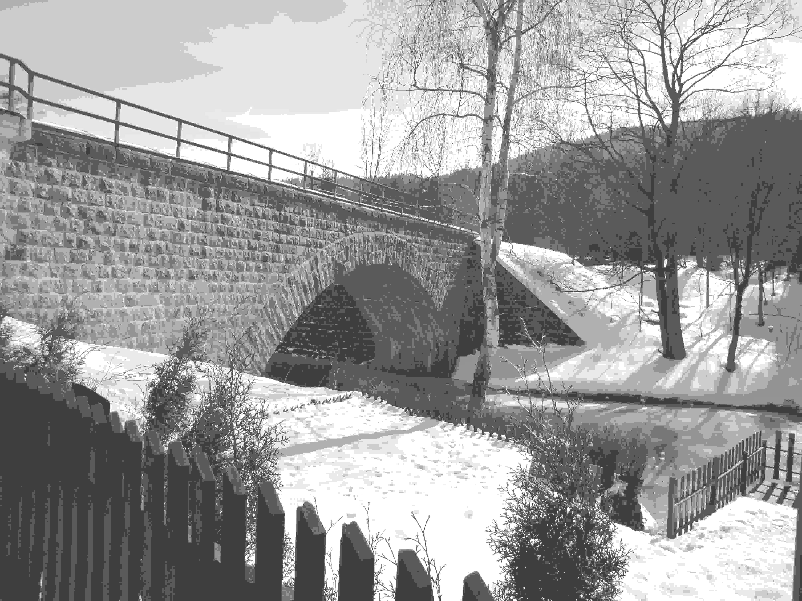
INFORMAČNÍ ZDROJE:
„Dobrá díla jsou plodem dobrého charakteru, a protože je chvályhodnější příčina než následek, chval více dobrý charakter bez vzdělání než vzdělance bez charakteru.“
(Leonardo da Vinci)
- Kolektiv autorů: Český ráj a Podkrkonoší: Praha, Olympia, 1989
- Kolektiv autorů: Lexikon turistických zajímavostí: Praha, Olympia, 1990
- Nevrlý, M.: Kniha o Jizerských horách: Ústí nad Labem, Severočeské nakladatelství, 1981
- Informační tabule přehradní nádrže Josefův Důl
- http://cs.wikipedia.org/wiki
- foto: autor textu

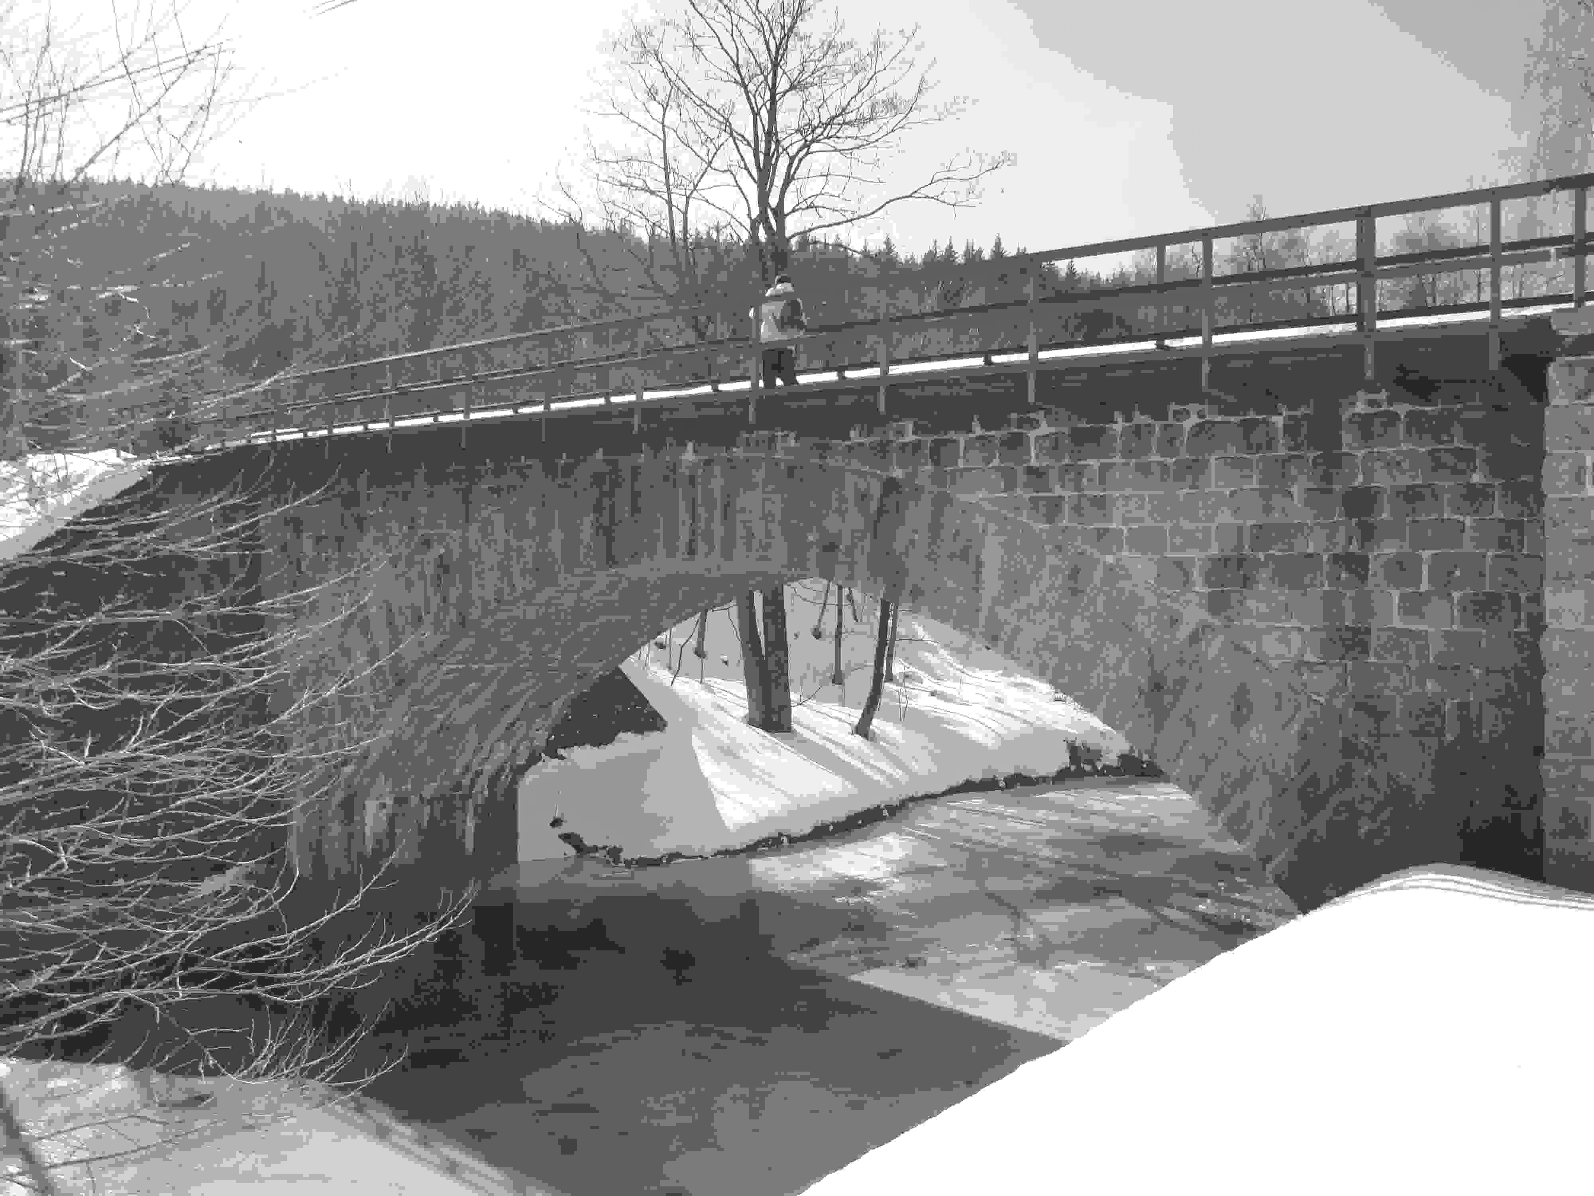

Poděkování mé mamce (toto drobné dílko je jí tímto též s povděkem připsáno), kteráž jednoho horkého srpnového dne roku 2009 našla - jako milý spolucestující - dost sil k překonání „úmorné“ vzdálenosti, dělící nás běžně od přehradní nádrže josefodolské… ☺

Přehrada Josefův Důl – letmé pozvání…
Mgr. Vaistauer Martin
bradlec@seznam.cz
březen 2010

Kolektiv autorů: Lexikon turistických zajímavostí: Praha, Olympia, 1990, s. 189
Nevrlý, M.: Kniha o Jizerských horách: Ústí nad Labem, Severočeské nakladatelství, 1981, s. 316
Kolektiv autorů: Lexikon turistických zajímavostí: Praha, Olympia, 1990, s. 191
Nevrlý, M.: Kniha o Jizerských horách: Ústí nad Labem, Severočeské nakladatelství, 1981, s. 234
Kolektiv autorů: Lexikon turistických zajímavostí: Praha, Olympia, 1990, s. 191
Kolektiv autorů: Český ráj a Podkrkonoší: Praha, Olympia, 1989, s. 270
Nevrlý, M.: Kniha o Jizerských horách: Ústí nad Labem, Severočeské nakladatelství, 1981, s. 336
Nevrlý, M.: Kniha o Jizerských horách: Ústí nad Labem, Severočeské nakladatelství, 1981, s. 275-276
http://cs.wikipedia.org/wiki - týpí

